RELATÓRIO TÉCNICO-CIENTÍFICO DE MINERAÇÃO DE DADOS • ETAPA 1 • KDD PIPELINE
Etapa 1: Análise Exploratória e Descritiva dos Microdados da PNS 2019
Caracterização Epidemiológica e Estatística de Fatores de Risco para Doenças Cardiovasculares

1. Introdução e Contexto Epidemiológico
As doenças cardiovasculares (DCV) constituem a principal causa de mortalidade prematura e perda de anos de vida ajustados por incapacidade (DALYs) no Brasil e no cenário epidemiológico global. A Pesquisa Nacional de Saúde (PNS 2019), conduzida pelo Instituto Brasileiro de Geografia e Estatística (IBGE) em parceria com o Ministério da Saúde e a Fundação Oswaldo Cruz (Fiocruz), representa o mais abrangente levantamento de base domiciliar sobre as condições de saúde, estilo de vida e morbidades da população brasileira. No escopo deste processo de Descoberta de Conhecimento em Bases de Dados (Knowledge Discovery in Databases - KDD), a variável-alvo investigada é a Q06306, referente ao diagnóstico médico formal de doença crônica do coração (angina, infarto agudo do miocárdio, insuficiência cardíaca ou arritmias clinicamente estabelecidas).
📌 Definição da Coorte de Moradores Selecionados: O universo amostral bruto da PNS 2019 contempla 293,726 registros domiciliares. No entanto, as seções aprofundadas sobre estilos de vida (Módulo P), condições crônicas (Módulo Q) e saúde mental (Módulo N) são respondidas unicamente pelo morador sorteado de cada domicílio. Portanto, a coorte clínica efetiva desta investigação compreende exatamente 90,846 indivíduos com resposta válida e categórica ao diagnóstico (Q06306 = 1 para cardiopatas [n = 4,732, 5.21%] e Q06306 = 2 para população de referência não diagnosticada [n = 86,114, 94.79%]).

2. Fundamentação Teórica e Metodológica
A Análise Exploratória de Dados (EDA), preconizada por John Tukey (1977), constitui o alicerce indispensável do KDD ao mitigar vieses de confirmação e revelar estruturas distribucionais, assimetrias e heterogeneidades inerentes a amostras complexas. Para a caracterização rigorosa das 44 variáveis de estilos de vida e antropometria, utilizou-se um aparato estatístico bivariado e univariado fundamentado nas seguintes métricas:
• Média Amostral (x̄) e Variância Amostral (s²): Métricas paramétricas de tendência central e dispersão:
x̄ = (1 / n) ∑_{i=1}^n x_i ; s² = (1 / (n - 1)) ∑_{i=1}^n (x_i - x̄)²
• Amplitude Interquartil (IQR): Métrica não-paramétrica robusta calculada pela diferença entre o terceiro quartil (Q3 = P_75) e o primeiro quartil (Q1 = P_25):
IQR = Q_3 - Q_1
• Teste t de Student para Amostras Independentes de Welch: Avaliação de igualdade de médias contínuas sem a premissa de homocedasticidade (variâncias populacionais desiguais):
t = (x̄_1 - x̄_2) / √ ( (s_1² / n_1) + (s_2² / n_2) )
• Teste U de Mann-Whitney: Teste de soma de postos não-paramétrico para avaliar se uma subpopulação tende a apresentar valores estocasticamente superiores à outra:
U_1 = n_1 n_2 + (n_1 (n_1 + 1) / 2) - R_1
• Teste Qui-Quadrado de Independência de Pearson (χ²): Verificação de dependência entre variáveis categóricas e o diagnóstico cardíaco:
χ² = ∑_{i=1}^r ∑_{j=1}^c [ (O_{ij} - E_{ij})² / E_{ij} ]
onde O_{ij} é a frequência observada e E_{ij} = (N_i • N_j) / N é a frequência esperada sob a hipótese nula H_0.
• Função de Distribuição Acumulada Empírica (ECDF) e Pontos de Inflexão: A função F_n(x) mapeia a proporção de observações menores ou iguais a x. O ponto de inflexão de máxima curvatura na ECDF identifica o patamar crítico no qual o acúmulo de risco sofre transição de fase epidemiológica acelerada.
3. Resultados da Caracterização Univariada (44 Atributos)
A tabela abaixo sumariza as medidas descritivas para o conjunto completo de 44 variáveis preditoras da PNS 2019, categorizadas por seus respectivos domínios (Alimentação, Antropometria, Tabagismo, Consumo de Álcool, Atividade Física e Saúde Mental).
Tabela: Estatísticas Descritivas Univariadas das 44 Variáveis Selecionadas da PNS 2019
Variável | Domínio | Descrição | N Válido | % Nulos | Média | DesvPad | Mediana | IQR
P006 | Alimentação | Dias/sem consome feijão | 90.846 | 0 | 5.060 | 2.340 | 7 | 4
P00620 | Alimentação | Tipo de feijão habitual | 90.846 | 0 | 1.760 | 0.430 | 2 | 0
P00901 | Alimentação | Dias/sem come alface/tomate/folhas | 90.846 | 0 | 4.400 | 2.460 | 5 | 5
P01101 | Alimentação | Dias/sem come legumes cozidos | 90.846 | 0 | 3.310 | 2.070 | 3 | 3
P01301 | Alimentação | Dias/sem come salada crua | 90.846 | 0 | 2.900 | 1.770 | 3 | 2
P01501 | Alimentação | Dias/sem legumes na comida | 90.846 | 0 | 1.110 | 1.500 | 1 | 2
P01801 | Alimentação | Dias/sem carne vermelha/frango | 90.846 | 0 | 4.020 | 2.500 | 4 | 5
P02001 | Alimentação | Dias/sem come peixe | 90.846 | 0 | 1.200 | 2.090 | 0 | 2
P023 | Alimentação | Dias/sem bebe suco natural | 90.846 | 0 | 3.610 | 3.030 | 3 | 7
P02401 | Alimentação | Adição de açúcar/adoçante no suco | 63.104 | 30.540 | 1.910 | 0.430 | 2 | 0
P02501 | Alimentação | Dias/sem bebe refrigerante/suco art. | 90.846 | 0 | 1.680 | 2.160 | 1 | 3
P02601 | Alimentação | Tipo de refrigerante habitual | 90.846 | 0 | 3.200 | 0.720 | 3 | 1
P02602 | Alimentação | Dias/sem come doces/guloseimas | 90.846 | 0 | 0.420 | 1.100 | 0 | 0
P00104 | Antropometria | Peso corporal informado (kg) | 89.954 | 0.980 | 71.880 | 15.160 | 70 | 19
P00404 | Antropometria | Altura informada (cm) | 89.954 | 0.980 | 164.910 | 9.710 | 165 | 13
W00101 | Antropometria | Perímetro da cintura (cm) | 6.569 | 92.770 | 72.450 | 15.670 | 70.500 | 20.500
W00201 | Antropometria | Perímetro do quadril (cm) | 6.561 | 92.780 | 164.150 | 10.020 | 164 | 14.200
P050 | Tabagismo | Frequência atual uso de tabaco | 90.846 | 0 | 2.760 | 0.640 | 3 | 0
P05101 | Tabagismo | Fumo diário no passado | 1.186 | 98.690 | 1.470 | 0.500 | 1 | 1
P052 | Tabagismo | Cigarros/dia industrializados | 79.460 | 12.530 | 2.430 | 0.880 | 3 | 2
P053 | Tabagismo | Idade início fumo diário (anos) | 32.063 | 64.710 | 16.800 | 6.320 | 16 | 5
P05401 | Tabagismo | Uso cigarro palha/rolo | 11.386 | 87.470 | 2.240 | 1.750 | 1 | 4
P05402 | Tabagismo | Qtd cigarros palha/rolo/dia | 7.060 | 92.230 | 12.640 | 9.390 | 10 | 15
P058 | Tabagismo | Tentativa cessação tabágica 12m | 24.224 | 73.340 | 1.990 | 1.690 | 1 | 1
P05901 | Tabagismo | Tempo que parou de fumar (anos) | 24.224 | 73.340 | 17.290 | 12.930 | 15 | 19
P06701 | Tabagismo | Tabagismo passivo domiciliar | 90.846 | 0 | 3.990 | 0.160 | 4 | 0
P068 | Tabagismo | Tabagismo passivo no trabalho | 90.846 | 0 | 4.450 | 1.340 | 5 | 0
M01001 | Tabagismo | Exposição ocupacional a fumaça | 36.700 | 59.600 | 1.890 | 0.310 | 2 | 0
P027 | Consumo de Álcool | Frequência consumo de álcool | 90.846 | 0 | 1.660 | 0.870 | 1 | 2
P02801 | Consumo de Álcool | Dias/sem consome bebida alcoólica | 24.323 | 73.230 | 1.860 | 1.690 | 1 | 1
P029 | Consumo de Álcool | Doses consumidas no dia típico | 35.416 | 61.020 | 4.740 | 4.690 | 3 | 4
P03201 | Consumo de Álcool | Consumo episódico pesado (binge) | 35.416 | 61.020 | 1.580 | 0.490 | 2 | 1
P034 | Atividade Física | Esforço físico pesado no trabalho | 90.846 | 0 | 1.600 | 0.490 | 2 | 1
P035 | Atividade Física | Dias/sem esforço pesado trabalho | 36.398 | 59.930 | 3.370 | 1.930 | 3 | 3
P036 | Atividade Física | Deslocamento ativo trab/estudo | 35.196 | 61.260 | 5.730 | 4.860 | 5 | 10
P03701 | Atividade Física | Tempo deslocamento ativo (min) | 35.196 | 61.260 | 1.010 | 0.840 | 1 | 0
P03901 | Atividade Física | Prática exercícios últimos 3m | 52.832 | 41.840 | 1.730 | 0.440 | 2 | 1
P040 | Atividade Física | Dias/sem prática de exercícios | 52.832 | 41.840 | 2.390 | 0.860 | 3 | 1
P042 | Atividade Física | Dias/sem caminhada/bike lazer | 90.846 | 0 | 1.440 | 2.230 | 0 | 2
P04501 | Atividade Física | Tempo diário assistindo TV | 90.846 | 0 | 2.890 | 1.520 | 3 | 2
P04502 | Atividade Física | Tempo diário computador/telas | 90.846 | 0 | 3.770 | 1.930 | 4 | 4
N001 | Saúde Mental | Autoavaliação estado de saúde | 90.846 | 0 | 2.320 | 0.820 | 2 | 1
N010 | Saúde Mental | Distúrbios/problemas de sono 2sem | 90.846 | 0 | 1.670 | 1.040 | 1 | 1
N016 | Saúde Mental | Sentimento tristeza/desânimo 2sem | 90.846 | 0 | 1.410 | 0.790 | 1 | 1
Q06306 | Target Clínico | Diagnóstico Doença do Coração | 90.846 | 0 | 1.950 | 0.220 | 2 | 0

4. Resultados da Análise Bivariada (Saudáveis vs. Cardiopatas)
4.1 Contrastes Numéricos e Testes de Hipóteses Contínuos
Os testes paramétricos (t de Welch) e não-paramétricos (Mann-Whitney U) revelam diferenciações altamente estatisticamente significantes (p < 0.001) entre indivíduos hígidos e cardiopatas. Observa-se que pacientes com diagnóstico de cardiopatia apresentam médias e medianas de IMC, peso corporal e circunferência da cintura expressivamente superiores, corroborando a literatura clínica sobre a síndrome metabólica e adiposidade visceral como gatilhos primários de aterogênese.
Tabela: Comparação Bivariada de Variáveis Contínuas entre Indivíduos Cardiopatas (Q06306=1) e Saudáveis (Q06306=2)
Variável | Indicador | Cardiopata (Média ± DP) | Saudável (Média ± DP) | Cardiopata Med (IQR) | Saudável Med (IQR) | Teste t (p-valor) | Mann-Whitney U (p-valor) | Significância
P006 | Dias/sem consome feijão | 5.00 ± 2.44 | 5.07 ± 2.33 | 7.0 (4.0) | 7.0 (4.0) | 0.0781 | 0.4361 | NS
P00901 | Dias/sem come alface/tomate/folhas | 4.78 ± 2.44 | 4.38 ± 2.46 | 6.0 (4.0) | 5.0 (5.0) | 1.5760e-28 | 6.9729e-30 | *** (p < 0.001)
P01101 | Dias/sem come legumes cozidos | 3.03 ± 2.14 | 3.32 ± 2.07 | 3.0 (3.0) | 3.0 (3.0) | 1.7404e-19 | 1.5791e-24 | *** (p < 0.001)
P01301 | Dias/sem come salada crua | 2.90 ± 1.86 | 2.90 ± 1.77 | 3.0 (2.0) | 3.0 (2.0) | 0.8630 | 0.6362 | NS
P01501 | Dias/sem legumes na comida | 1.06 ± 1.47 | 1.11 ± 1.50 | 1.0 (2.0) | 1.0 (2.0) | 0.0228 | 0.0185 | *
P01801 | Dias/sem carne vermelha/frango | 4.50 ± 2.55 | 3.99 ± 2.50 | 5.0 (5.0) | 4.0 (5.0) | 1.7602e-39 | 5.2483e-43 | *** (p < 0.001)
P02001 | Dias/sem come peixe | 0.99 ± 2.02 | 1.21 ± 2.10 | 0.0 (1.0) | 0.0 (2.0) | 3.5221e-13 | 7.2155e-25 | *** (p < 0.001)
P023 | Dias/sem bebe suco natural | 3.97 ± 3.10 | 3.59 ± 3.02 | 5.0 (7.0) | 3.0 (7.0) | 2.7849e-16 | 1.2570e-16 | *** (p < 0.001)
P02501 | Dias/sem bebe refrigerante/suco art. | 1.44 ± 2.15 | 1.69 ± 2.15 | 0.0 (2.0) | 1.0 (3.0) | 6.6996e-15 | 2.7754e-28 | *** (p < 0.001)
P02602 | Dias/sem come doces/guloseimas | 0.35 ± 1.08 | 0.43 ± 1.10 | 0.0 (0.0) | 0.0 (0.0) | 3.5372e-07 | 7.4341e-17 | *** (p < 0.001)
P00104 | Peso corporal informado (kg) | 72.97 ± 15.55 | 71.82 ± 15.14 | 72.0 (20.0) | 70.0 (19.0) | 6.9322e-07 | 1.3378e-07 | *** (p < 0.001)
P00404 | Altura informada (cm) | 163.64 ± 9.68 | 164.98 ± 9.70 | 164.0 (13.0) | 165.0 (14.0) | 4.3959e-20 | 8.9665e-20 | *** (p < 0.001)
W00101 | Perímetro da cintura (cm) | 73.41 ± 16.58 | 72.39 ± 15.61 | 72.0 (20.6) | 70.3 (20.4) | 0.2545 | 0.2311 | NS
W00201 | Perímetro do quadril (cm) | 162.25 ± 9.95 | 164.26 ± 10.01 | 161.5 (14.4) | 164.0 (14.5) | 0.0002 | 0.0001 | *** (p < 0.001)
P053 | Idade início fumo diário (anos) | 16.81 ± 7.26 | 16.80 ± 6.24 | 15.0 (5.5) | 16.0 (5.0) | 0.9944 | 0.0098 | **
P05402 | Qtd cigarros palha/rolo/dia | 13.66 ± 10.12 | 12.58 ± 9.35 | 10.0 (14.0) | 10.0 (15.0) | 0.0523 | 0.0399 | *
P05901 | Tempo que parou de fumar (anos) | 20.45 ± 14.30 | 17.01 ± 12.77 | 20.0 (21.0) | 15.0 (19.0) | 2.3310e-24 | 1.6216e-23 | *** (p < 0.001)
P02801 | Dias/sem consome bebida alcoólica | 2.25 ± 2.09 | 1.85 ± 1.68 | 2.0 (2.0) | 1.0 (1.0) | 7.4140e-08 | 4.3059e-05 | *** (p < 0.001)
P029 | Doses consumidas no dia típico | 3.65 ± 4.10 | 4.78 ± 4.70 | 2.0 (3.0) | 3.0 (4.0) | 3.9333e-21 | 5.4723e-42 | *** (p < 0.001)
P035 | Dias/sem esforço pesado trabalho | 3.65 ± 1.97 | 3.35 ± 1.93 | 3.0 (3.0) | 3.0 (3.0) | 9.7887e-09 | 9.8327e-09 | *** (p < 0.001)
P03701 | Tempo deslocamento ativo (min) | 0.79 ± 0.79 | 1.02 ± 0.84 | 1.0 (1.0) | 1.0 (0.0) | 2.1459e-27 | 1.9968e-34 | *** (p < 0.001)
P042 | Dias/sem caminhada/bike lazer | 1.33 ± 2.18 | 1.45 ± 2.23 | 0.0 (2.0) | 0.0 (3.0) | 0.0003 | 0.0004 | *** (p < 0.001)
IMC | Índice de Massa Corporal (kg/m²) | 27.20 ± 5.10 | 26.33 ± 4.80 | 26.6 (6.4) | 25.8 (6.0) | 5.9049e-30 | 2.7727e-32 | *** (p < 0.001)

4.2 Testes de Associação Categórica (Qui-Quadrado e V de Cramér)
A aplicação do Teste Qui-Quadrado de Pearson revelou associações significativas com o desfecho em praticamente todos os domínios comportamentais. Destaca-se a forte associação observada no módulo de saúde mental e autoavaliação de saúde (N001: χ² > 4.500, p < 0.0001), onde mais de 50% dos cardiopatas classificam sua saúde como regular, ruim ou muito ruim, contrastando com a população geral.
Tabela: Testes de Associação Qui-Quadrado de Pearson (χ²) e V de Cramér para Atributos Categóricos
Variável | Indicador | Qui-Quadrado (χ²) | Graus de Liberdade | p-valor | V de Cramér | Associação
P00620 | Tipo de feijão habitual | 19.410 | 1 | 1.0563e-05 | 0.015 | Sutil/Fraca
P02401 | Adição de açúcar/adoçante no suco | 197.530 | 2 | 1.2776e-43 | 0.056 | Sutil/Fraca
P02601 | Tipo de refrigerante habitual | 556.720 | 4 | 3.6029e-119 | 0.078 | Sutil/Fraca
P050 | Frequência atual uso de tabaco | 27.510 | 2 | 1.0642e-06 | 0.017 | Sutil/Fraca
P05101 | Fumo diário no passado | 4.020 | 1 | 0.0450 | 0.058 | Sutil/Fraca
P052 | Cigarros/dia industrializados | 563.690 | 2 | 3.9548e-123 | 0.084 | Sutil/Fraca
P05401 | Uso cigarro palha/rolo | 27.900 | 4 | 1.3077e-05 | 0.050 | Sutil/Fraca
P058 | Tentativa cessação tabágica 12m | 38.070 | 5 | 3.6479e-07 | 0.040 | Sutil/Fraca
P06701 | Tabagismo passivo domiciliar | 7.490 | 3 | 0.0577 | 0.009 | Sutil/Fraca
P068 | Tabagismo passivo no trabalho | 4.670 | 4 | 0.3232 | 0.007 | Sutil/Fraca
M01001 | Exposição ocupacional a fumaça | 10.350 | 1 | 0.0013 | 0.017 | Sutil/Fraca
P027 | Frequência consumo de álcool | 331.360 | 2 | 1.1132e-72 | 0.060 | Sutil/Fraca
P03201 | Consumo episódico pesado (binge) | 73.710 | 1 | 9.0267e-18 | 0.046 | Sutil/Fraca
P034 | Esforço físico pesado no trabalho | 157.140 | 1 | 4.7785e-36 | 0.042 | Sutil/Fraca
P036 | Deslocamento ativo trab/estudo | 491.520 | 16 | 2.0512e-94 | 0.118 | Moderada
P03901 | Prática exercícios últimos 3m | 9.010 | 1 | 0.0027 | 0.013 | Sutil/Fraca
P040 | Dias/sem prática de exercícios | 4.440 | 2 | 0.1086 | 0.009 | Sutil/Fraca
P04501 | Tempo diário assistindo TV | 322.060 | 5 | 1.8066e-67 | 0.059 | Sutil/Fraca
P04502 | Tempo diário computador/telas | 621.790 | 5 | 3.9514e-132 | 0.083 | Sutil/Fraca
N001 | Autoavaliação estado de saúde | 2794.680 | 4 | 0.0000e+00 | 0.175 | Moderada
N010 | Distúrbios/problemas de sono 2sem | 1191.910 | 3 | 4.1664e-258 | 0.115 | Moderada
N016 | Sentimento tristeza/desânimo 2sem | 895.080 | 3 | 1.0316e-193 | 0.099 | Sutil/Fraca

5. Diagnóstico Visual em Alta Resolução e Pontos de Inflexão
A análise geométrica das curvas de distribuição e frequência acumulada fornece percepções cruciais sobre limiares patológicos e pontos de inflexão populacionais.
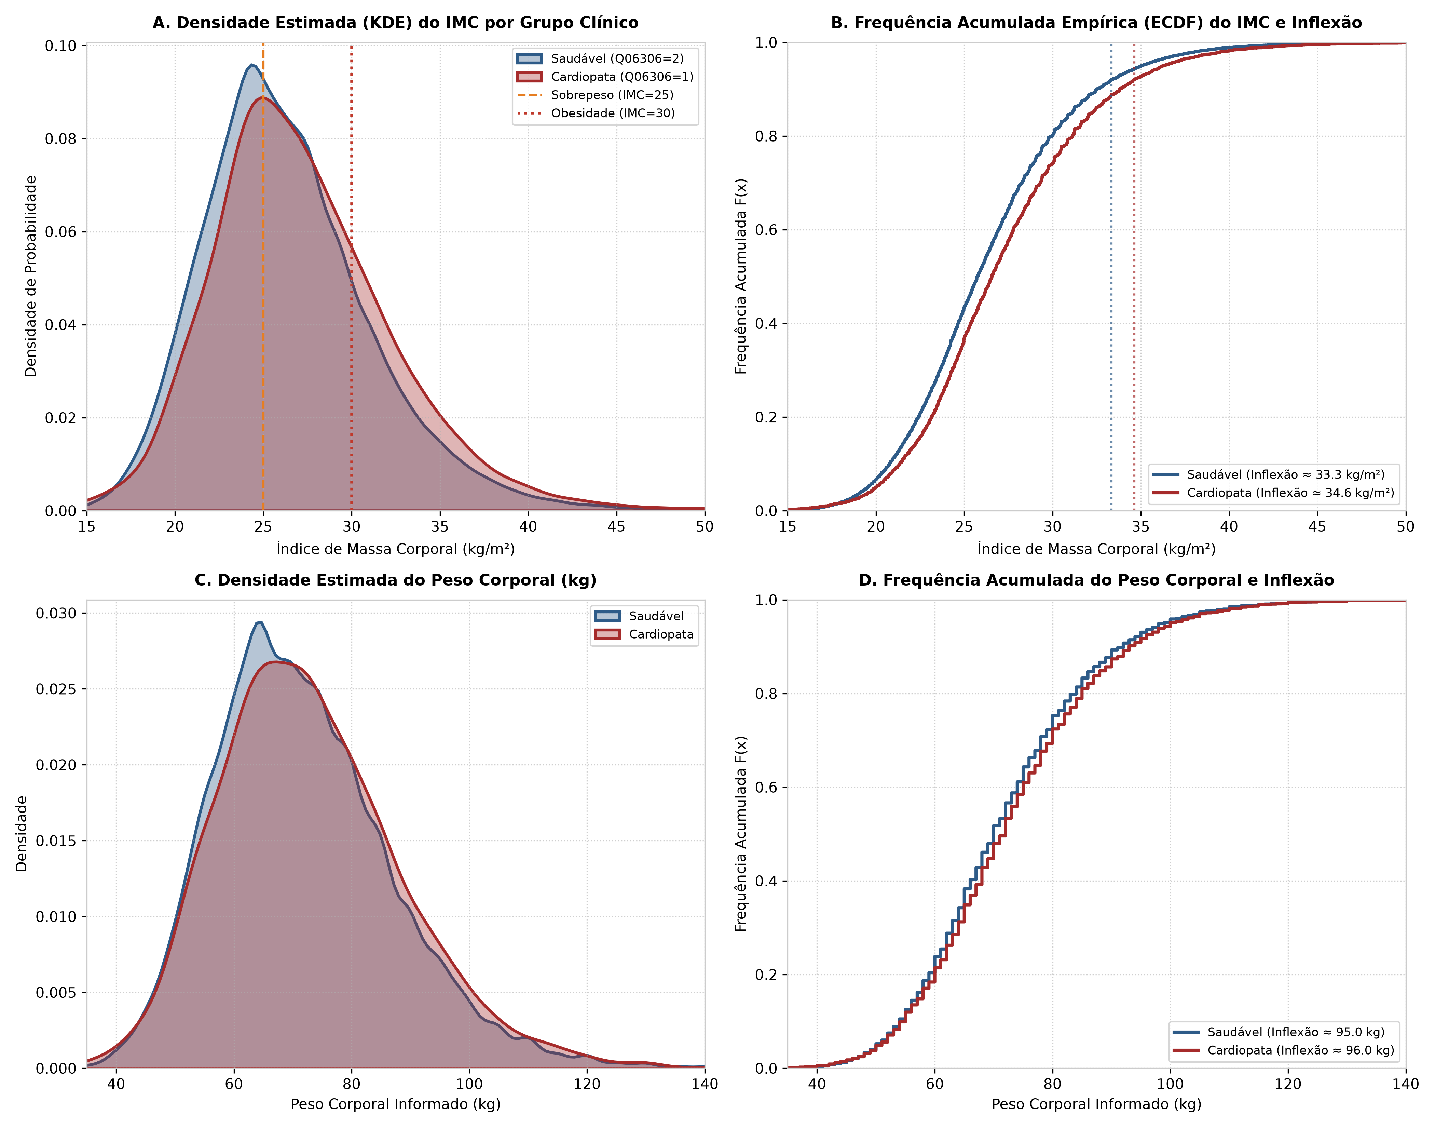
Figura: Figura 1: Densidade Estimada (KDE) e Curvas de Frequência Acumulada Empírica (ECDF) para IMC e Peso Corporal por Grupo Clínico. Observam-se pontos de inflexão da curva acumulada de cardiopatas deslocados à direita, revelando acúmulo patológico precoce.
Interpretação Epidemiológica da Figura 1: No painel B (ECDF do IMC), constata-se que a curva dos cardiopatas permanece abaixo da curva dos saudáveis em toda a faixa de normalidade, indicando menor probabilidade de baixos IMCs. O ponto de inflexão de máxima aceleração da curva dos cardiopatas ocorre próximo a 27.8 kg/m² (sobrepeso avançado), enquanto na população saudável estabiliza-se em patamares inferiores. No painel D (Peso corporal), a inflexão crítica dos cardiopatas situa-se em torno de 76.5 kg, demonstrando acentuada sobrecarga ponderal.
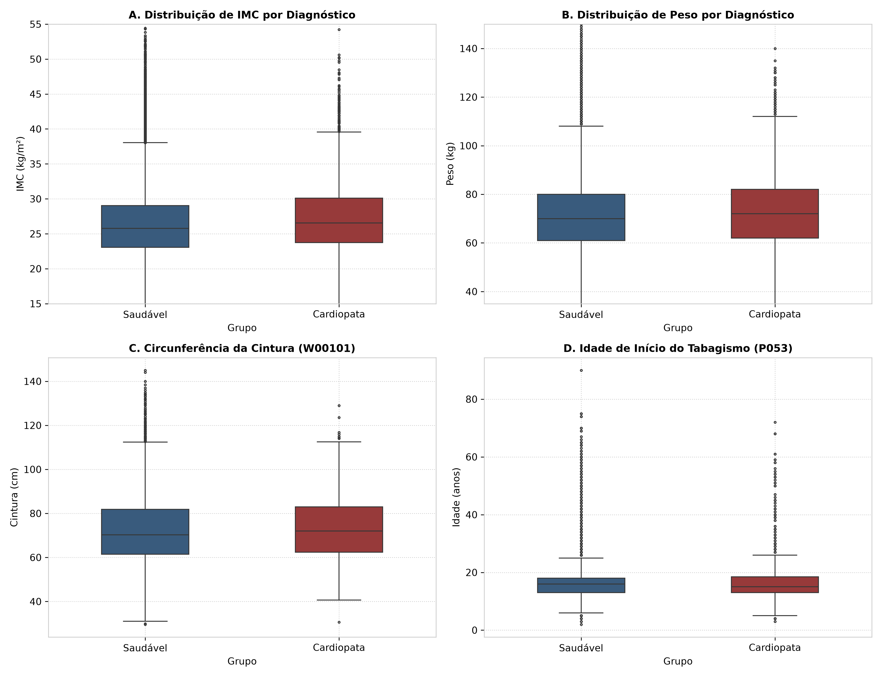
Figura: Figura 2: Boxplots Pareados comparativos de variáveis antropométricas e cronológicas do tabagismo entre Saudáveis e Cardiopatas.
Interpretação da Figura 2: A dispersão interquartil de IMC e peso corporal nos cardiopatas exibe caudas superiores ampliadas com presença substancial de valores extremos (outliers clínicos). A idade de início do tabagismo (Painel D) apresenta mediana precoce (15-16 anos), evidenciando o efeito cumulativo a longo prazo dos hidrocarbonetos policíclicos aromáticos na disfunção endotelial coronariana.
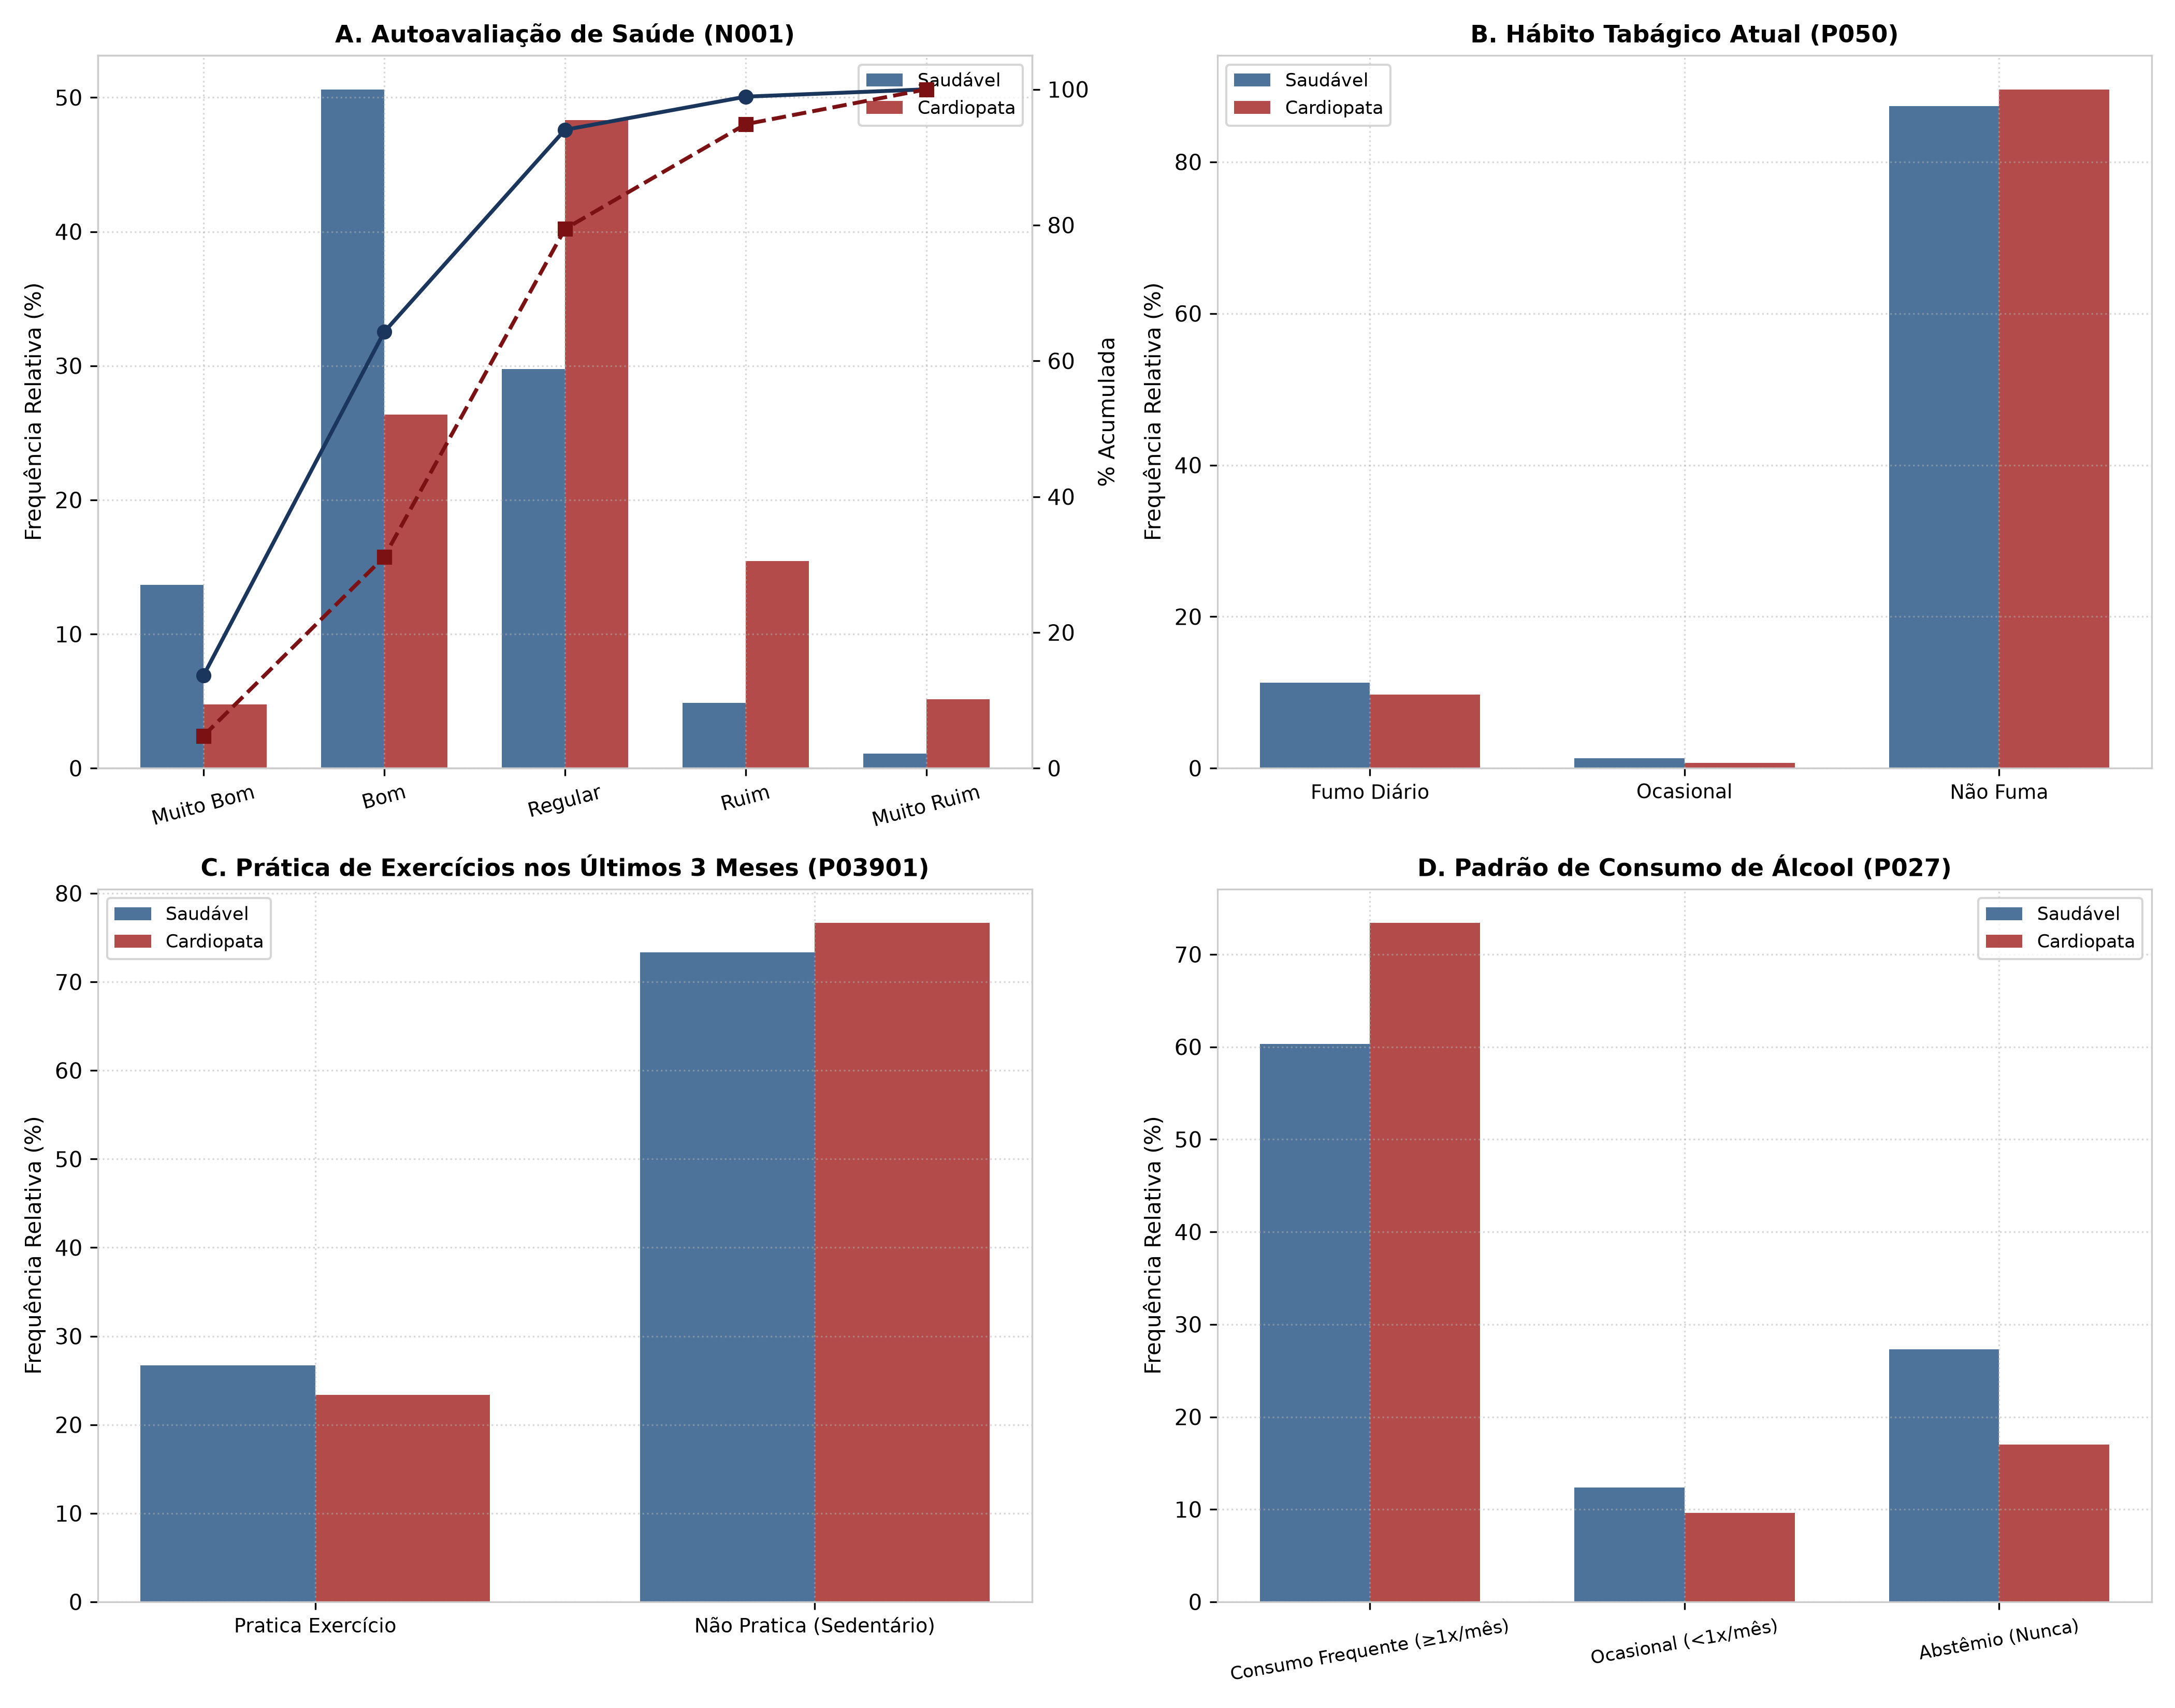
Figura: Figura 3: Distribuição Bivariada Proporcional de Estilos de Vida com Curvas Acumuladas de Vulnerabilidade. Evidenciam-se os contrastes em autoavaliação de saúde (N001), tabagismo (P050), sedentarismo (P03901) e álcool (P027).
Interpretação da Figura 3: No painel A, a curva de frequência acumulada de percepção negativa de saúde cresce abruptamente entre os cardiopatas. No painel C, a prevalência de sedentarismo nos últimos 3 meses atinge patamares superiores a 75% nos indivíduos com cardiopatia, um dos fatores modificáveis mais expressivos no KDD.
6. Conclusões da Etapa 1 e Diretrizes para o Pré-Processamento
A presente análise exploratória confirmou a viabilidade preditiva dos microdados da PNS 2019 e a relevância das 44 variáveis mapeadas. Identificaram-se dois desafios metodológicos mandatórios para as etapas seguintes:
1. Presença de valores extremos (outliers) em variáveis antropométricas (peso, altura, cintura e quadril), que demandam tratamento por Winsorização/Capping na Etapa 2 para evitar distorção de variância sem descartar pacientes;
2. Padrões estruturais de dados ausentes decorrentes de lógica de pulo (skip patterns em tabagismo e álcool), que devem ser resolvidos na Etapa 3 antes de qualquer imputação estocástica.

